第 9 题 碳正离子化学 (35 分)
碳正离子化学是有机化学的基础之一。碳正离子是亲电基团，其反应性在于存在一个缺乏完整八隅体的碳原子，并且受到与相邻基团或原子的电子效应所影响。给电子基团可以稳定碳正离子，并降低其反应活性；而吸电子基团使碳正离子不稳定，并增加其反应活性。经过100多年的发展，碳正离子化学变得更为丰富多彩。
9-1 以下化合物均可能进行溶剂解反应，按难易程度从易到难进行排序 (LG: 离去基团):

1
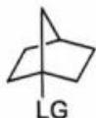
2

3
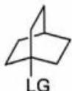
4
研究表明, 烯烃 $A$ 在不同溶剂中与干燥的 HCl 均不能发生亲电加成反应; 而在 ${CF}_{3}COOD$ 溶液中在室温下反应, 然后用 ${NaHCO}_{3}$ 水溶液淬灭, 形成了 $A$ 的氘代衍生物 $A^{′}$ 。依据这些信息, 回答以下问题:
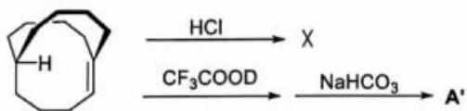
A
9-2 产物 A’ 中最多可以有多少个氘原子？并画出 A’ 的结构式。
9-3 化合物 A 在室温下溶于三氟乙酸或三氟甲磺酸，所得溶液在核磁共振氢谱中有多少组氢信号(提示：不考虑溶剂的氢)? 其化学位移值由大到小的积分面积之比分别为多少?
9-4 画出 A 与 1 equiv. D⁺ 反应后所形成正离子物种的分子轨道 (提示：只需要画考虑参与反应的原子)。
9-5 化合物 B 在质子酸的作用下可以转化为化合物 A，并产生气体 C。反应的速率和酸的强度相关。乙酸、三氟乙酸和三氟甲磺酸均可以使反应顺利进行，你认为化合物 B 在哪个酸中的反应速率最快？并写出气体 C 的分子式。
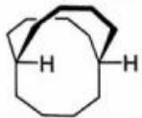
B
9-6 下图展示了化合物 A 的合成路线。
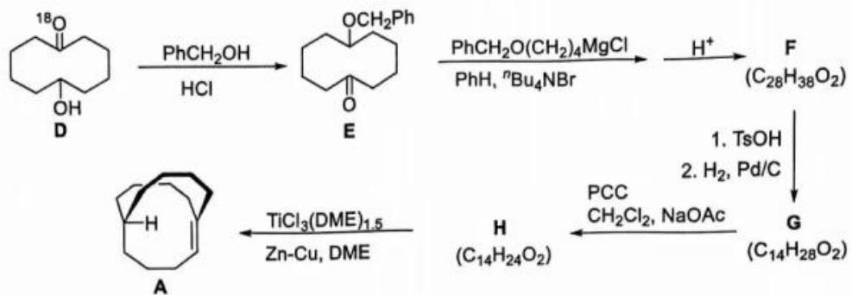
9-6-1 画出中间产物 F、G 和 H 的结构式。
9-6-2 画出 D 转化为 E 过程中的关键中间体。
9-7 依据以上信息，完成以下反应式：
9-7-1
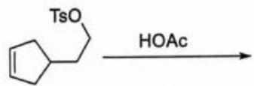
9-7-2
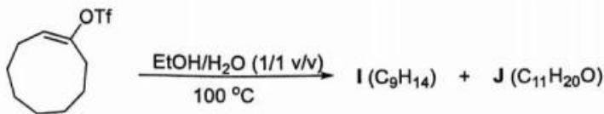

参考答案
9-1 答案： 3, 1, 4, 2 1分，错一个，得0分。 9-2 答案： 11个，1分 2分；其他答案不得分，共3分 9-3 答案： A在强酸性介质中以HA⁺形式存在，共有三组氢（1分）， 化学位移从大到小的积分比为Hb:Ha:Hc=12:12:1（2分）共3分；其他答案不得分 9-4 答案： 把参与反应的三个原子简化成一条近似线性、平行排列的 p 轨道体系，可视为典型的三中心两电子键（3c-2e）/非经典碳正离子轨道。
三条 p 轨道线性组合后得到 3 个分子轨道：
- 成键轨道：三个 p 轨道同相叠加，电子云集中在三原子之间，能量最低
- 非键轨道：中间原子系数为 0，两个端原子反相，中心附近有节点
- 反键轨道：三个 p 轨道相互削弱，能量最高
若只画轨道示意，可写成：
- 成键：+ + +
- 非键：+ 0 -
- 反键：+ - +
该正离子物种的 2 个电子占据最低的成键轨道，非键轨道和反键轨道为空。
2分；画出 3 个轨道且电子填充正确即可。若只写“3c-2e”不给满分。 9-5 答案： 在三氟甲磺酸中质子解速率最快2分 C为氢气1分，共3分；其他答案不得分。 9-6-1 答案： F、G和H的结构式分别为：每个2分，共6分
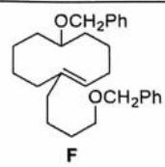
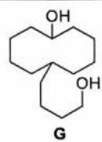
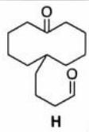
其他答案不得分
9-6-2 答案：
D 到 E 的机理如下，5 个中间体，每个中间体各 2 分，共 10 分：
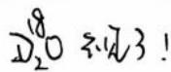
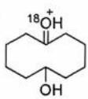
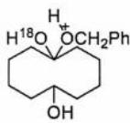
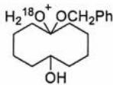
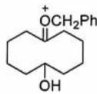
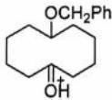
其他答案不得分， $​^{18}$ O 未标或标错均不给分
9-7-1
答案:
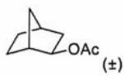
结构 2 分 (OAc 直立键得 1 分)，正负号 1 分，共 3 分
9-7-2
答案：
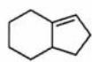
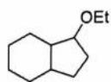
每个2分，共4分，其他答案不得分

考点抽象
这道题的表面是”碳正离子的溶剂解、氘代和合成应用”，本质是以”碳正离子的稳定性层级和非经典碳正离子结构”为核心，串联超共轭、邻基参与、共振稳定化和分子轨道理论的物理有机化学综合题。

知识点映射
- 直接 KP：有机反应机理-决赛横向对比、碳正离子、溶剂解反应、氘代、超共轭效应、邻基参与
- 间接 KP：分子轨道理论、NMR谱学、非经典碳正离子
- 跨学科连接：
  - 与 题-36决理-2-9-烯烃和卤素的亲电加成 同构：均涉及亲电中间体的结构决定产物分布
  - 与 题-35决理-2-7-有机反应机理 关联：均涉及非经典碳正离子在机理中的作用

解题思路
- 稳定性排序: 3（邻位双键强共振）> 1（苄基+甲氧基给电子）> 4（普通烷基）> 2（吸电子酯基邻位）。邻基参与的桥环体系稳定性远超普通碳正离子。
- 氘代与NMR: 化合物A在CF₃COOD中形成碳正离子，所有可交换/可烯醇化的H均可被D取代。最多11个D。在强酸中形成HA⁺，NMR有三组氢（Hb芳香12H、Ha烯丙12H、Hc中心1H），积分比12:12:1。
- 分子轨道: 三中心两电子键（3c-2e）是非经典碳正离子的本质。画轨道时需标出成键、非键、反键轨道及电子填充。
- 合成机理: D→E经过碳正离子重排，需跟踪甲基迁移和环扩张/收缩。用¹⁸O标记验证中间体结构。

变式拓展
- 碳正离子化学题中，如果把三氟乙酸溶剂换成液态SO₂，非经典碳正离子的寿命和可观测性会如何变化？
- 如果把化合物A中的叔丁基换成异丙基，溶剂解速率和产物分布会如何变化？

易错分析
- 常见错误 1：碳正离子稳定性排序时忽略邻基参与，导致桥环体系的溶剂解速率判断错误。
- 常见错误 2：氘代数目计算时遗漏烯醇化或重排后新增的可交换氢，导致数目不足。
- 常见错误 3：画3c-2e分子轨道时混淆成键/非键/反键能级顺序。

本题由第38届化学奥林匹克(决赛)第2场试题答案提炼，导入时间：2026-05-20

